czwartek 8 kwiecień Smerfy

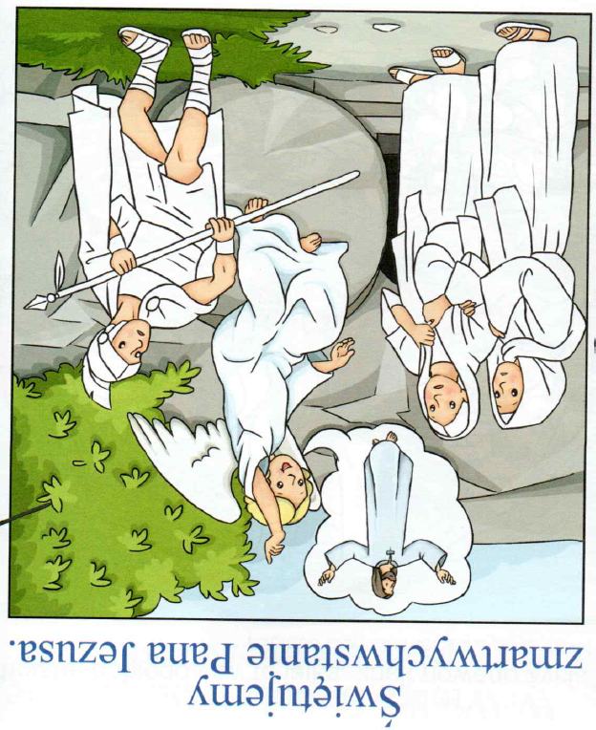

Wielkanocne memory .wklej link do Internetu i odszukaj pary

https://learningapps.org/watch?v=pw9astd6219

zaśpiewaj piosenkę wraz z dziećmi https://youtu.be/c_magVJE71Q

słowa znasz A, a, a, alleluja

Ho ,ho ,ho, hosanna

Mój Pan kocha mnie,

Jego radość jest w sercu mym.